



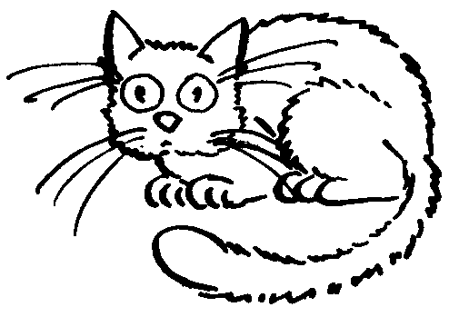
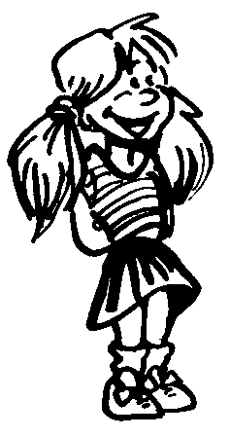


Nom commun et nom propre
G06__
J’apprends :
- Le nom est un mot qui désigne une personne, un animal ou une chose. On sépare les noms en deux catégories :

- D’une part, le nom commun. C’est un nom général, qui ne désigne rien en particulier. Il ne porte pas de majuscule :
une fille un garçon un livre un chat

- D’autre part, le nom propre. C’est un nom particulier, qui désigne quelqu’un ou quelque chose de précis. Il porte toujours une majuscule :
Lisa Arthur Cap Maths Moustik

Je vérifie que j’ai bien compris :

1) Souligne les noms communs et les noms propres en bleu clair.

- Arthur et Lisa comptent des cubes. Ils jouent sur le tapis de la chambre. Mais leur chat, qui s’appelle Moustik, renverse tout !

Nom commun et nom propre
G06__
J’apprends :
- Le nom est un mot qui désigne une personne, un animal ou une chose. On sépare les noms en deux catégories :

- D’une part, le nom commun. C’est un nom général, qui ne désigne rien en particulier. Il ne porte pas de majuscule :
une fille un garçon un livre un chat

- D’autre part, le nom propre. C’est un nom particulier, qui désigne quelqu’un ou quelque chose de précis. Il porte toujours une majuscule :
Lisa Arthur Cap Maths Moustik

Je vérifie que j’ai bien compris :

1) Souligne les noms communs et les noms propres en bleu clair.

- Arthur et Lisa comptent des cubes. Ils jouent sur le tapis de la chambre. Mais leur chat, qui s’appelle Moustik, renverse tout !

Annexe : Leçons
Téléchargé gratuitement sur http://orpheecole.com

